חוזר 8 מוא"ז – הצבעה במעטפות חיצוניות –

27/2/2024

הקדמה
על מנהל הבחירות לקבוע קלפיות בהן, בנוסף להצבעת בוחרים הרשומים ברשימת הבוחרים, תתאפשר גם הצבעה במעטפות חיצוניות לתושבי המועצה האזורית, יודגש כי מדובר בקלפיות נגישות מיוחדות עבור בוחרים המוגבלים בניידות

שימו לב: מדובר בקלפי רגילה, שבנוסף לכך גם מוגדרת כקלפי מיוחדת.
בכוורת הפתקים שבתא ההצבעה יונחו פתקי הצבעה מודפסים ועליהם שם מועמד/ת לראשות המועצה האזורית הספציפית.
כמו כן, יונחו פתקים ריקים בצבע לבן וכחול בצירוף חוברת ייעודית המפרטת את רשימת המוסדות העומדים לבחירה במועצה האזורית.
הצבעה במעטפות חיצוניות ברשות המקומית תתבצע באמצעות מעטפה חיצונית לבנה עם כיתוב ירוק.

סוגי הצבעות מיוחדות

קלפיות מיוחדות*
ברשות המקומית (1)
קלפיות "ארציות" **
חוץ רשותי (2)

קלפיות בבתי חולים, בתי סוהר, צה"ל
קלפיות נגישות מיוחדות

קלפיות במוסדות

קלפיות לבעלי תפקידים בבחירות (תושבים מחוץ לרשות)

קלפיות לבעלי תפקידים בבחירות
(תושבי הרשות)

*באחריות מנהל/ת הבחירות (חוזר 7 רשומ"ק; 8 מוא"ז)
**באחריות המפקח הארצי על הבחירות ו/או מי מטעמו (הנחיות למנהלי האזורים)

בחוזר זה יפורטו סוגי הקלפיות בהן ההצבעה מתבצעת במעטפה חיצונית במוא"ז, הסבר על הליך ההצבעה והציוד הנדרש.
דוגמת מעטפת ההצבעה החיצונית להצבעות מיוחדות ברשות מקומית
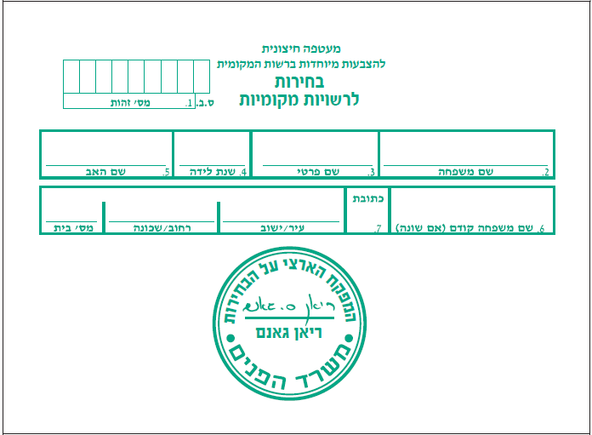

קלפיות נגישות מיוחדות עבור בוחרים המוגבלים בניידות
בסעיף 227א. (א) לצו המועצות המקומיות (מועצות אזוריות), תשי"ח-1958 נקבע כי על בחירות לפי צו זה יחולו, בשינויים המחויבים, בין היתר גם הוראות סעיף 31א בחוק הרשויות המקומיות (בחירות), תשכ"ה-1965(להלן: "חוק הבחירות") - המפרט את ההוראות להצבעת אנשים המוגבלים בניידות.
בהתאם להוראות אלו, בכל רשות מקומית קובע מנהל הבחירות מספר מקומות קלפי הנגישים להצבעת אנשים המוגבלים בניידות.
מקומות קלפי אשר הוגדרו כקלפיות נגישות מיוחדות על ידי מנהל הבחירות נועדו לאפשר למוגבלי בניידות, אשר הינם תושבי אחד מיישובי אותה מועצה אזורית, להצביע בקלפי נגישה באמצעות מעטפה חיצונית.

- מיהו אדם המוגבל בניידות?
עפ"י סעיף 31א(י), "אדם מוגבל בניידות" הינו אדם שמפאת מצבו הגופני הוא מוגבל בניידות ומסיבה זו אינו יכול להצביע במקום הקלפי ששמו כלול ברשימת הבוחרים שלה.
לתשומת לבכם! אין לדרוש כל תעודה/מסמך/אישור בדבר היותו של הבוחר עם מוגבלות.

- היכן מצביעים מוגבלי ניידות?
בכל קלפי שקבע מנהל הבחירות כקלפי נגישה מיוחדת למוגבלים בניידות, רשאים להצביע באמצעות מעטפה חיצונית בוחרים עם מוגבלות בניידות הרשומים כתושבים של אותה מועצה אזורית, גם אם אינם רשומים ברשימת הבוחרים של אותה הקלפי או ברשימת הבוחרים של קלפיות אותו ישוב. לכן, מספר המצביעים העשויים להצביע במעטפות חיצונית בקלפיות המיוחדות אינו ידוע מראש.

ב. הודעה בדבר דרכי הצבעה לאנשים המוגבלים בניידות

מנהל הבחירות נדרש לדאוג לפרסום מידע בדבר מקומות הקלפי הנגישים לאנשים המוגבלים בניידות ברשות המקומית וכן מידע בדבר אופן ההצבעה, כאמור בסעיף 31 א(ט) לחוק הבחירות.
יפורסם לציבור מידע כמפורט להלן:
- ברשות מקומית - בהודעת הבחירות האמורה בסעיף 48 לחוק הבחירות, באתר האינטרנט של משרד הפנים ושל הרשות המקומית, וכן פעם בשבוע בחודש שלפני הבחירות בכלי תקשורת מקומיים כתובים ואלקטרוניים כפי שיקבע מנהל הבחירות של אותה רשות מקומית";

תדירות ואופן הפרסום יהיו:
- בהודעה שתפורסם 6 ימים לפני הבחירות (מצ"ב נוסח מוצע למודעה בנספח מס' 1).
- באתר האינטרנט של הרשות המקומית.
- פעם בשבוע בחודש שלפני הבחירות בכלי התקשורת המקומיים, כתובים ואלקטרוניים.
- מועד הפרסום הראשון הוא 30/01/2024, ולאחר מכן במועדים: 06/02/2024; 13/02/2024 ו- 20/02/2024.

הפרסום ייעשה מתקציב המועצה האזורית. בנוסף, יפורסם המידע בפורטל הבחירות ובמוקד הבחירות של משרד הפנים.
שימו לב כי בקלפיות אלה רשאי להצביע רק מי שנכלל ברשימות הבוחרים השייכות לאזור הקלפי בו מוצבת הקלפי או מצביעים המוגבלים בניידות שאינם נכללים ברשימת הבוחרים של הקלפי, באמצעות מעטפות חיצוניות.
יוער כי לצד קלפיות נגישות מיוחדות, ישנם מקומות קלפי נוספים שאף הם נגישים בפועל למוגבלי ניידות, שלא נקבעו כקלפיות מיוחדות. ההצבעה במעטפות חיצוניות למי שאינו רשום באותה קלפי מתאפשרת רק בקלפי נגישה מיוחדת שנקבעה להצבעת מוגבלים בניידות.

ג.הנחיות בדבר קלפי להצבעת מוגבלי ניידות

- בהתאם להוראות, הרשות המקומית תציב תמרור זמני שיהיה בתוקף ביום הבחירות, אשר יבטיח 2 מקומות חניה המיועדים ומותאמים למוגבלי ניידות, בסמוך ככל האפשר למקום הקלפי. אנא הודיעו לראש הרשות המקומית ולאיש הקשר שלכם ברשות על חובה זו.

- תינתן אפשרות להסתייעות בחיית שירות (כגון כלב נחיה). כמו כן, יש לאפשר מתן פטור מהמתנה בתור למחזיקים בתעודה רשמית של מדינת ישראל המקנה זכות זו.
- בכל קלפי נגישה למוגבלי ניידות בנוסף לציוד הרגיל יסופק הציוד הבא: 350 מעטפות הצבעה חיצוניות; פרגוד נוסף וכוורת נוספת; פרוטוקול הצבעה למעטפות חיצוניות לרישום פרטי מצביעים מוגבלים בניידות; שקית בטחון למעטפות החיצוניות.

- בקלפי נגישה מיוחדת יהיו ל-2 המזכירים סמכויות ותפקידים נוספים.

בזמן ארגון מקום הקלפי:
- לבדוק סידורי נגישות לקלפי בבוקרו של יום הבחירות ולהבטיח גישה לקלפי למוגבלי ניידות.
- לבדוק את השילוט המכוון לדרכי הגישה ומקומות חנייה.
- להציב את הפרגוד הכוורת ותיבת הקלפי בגובה המתאים לבוחר בכיסא גלגלים.
- להציב כסאות המתנה מחוץ לקלפי.
בזמן ההצבעה:
- לרשום את פרטי הבוחר/ת ב"רשימת פרטי מצביעים במעטפה חיצונית" שבפרוטוקול (באחריות המזכיר הנוסף)
- לרשום את פרטי הבוחר/ת על גבי המעטפה החיצונית (לרבות שם המועצה האזורית).
- לרשום את שעת ההצבעה של כל בוחר/ת.

בזמן סגירת הקלפי וספירת הקולות:
- לחתום על פרוטוקול הצבעה במעטפות חיצוניות.
- לארוז את חומר הבחירות של הקלפי הנגישה מיוחדת.

ד.ציוד בקלפיות למוגבלי ניידות

כאמור, לכל קלפי נגישה למוגבלי ניידות יסופקו:
- 350 מעטפות הצבעה חיצוניות.
- פרוטוקול הצבעה למעטפות חיצוניות לרישום פרטי המצביעים. להלן בנספח מס' 2.
- שקית בטחון מיוחדת לאריזת המעטפות החיצוניות.
- אוטם חריץ תיבת הקלפי.
- פרגוד נוסף ומתקן נוסף להנחת פתקי ההצבעה בתא ההצבעה.
- חוברת ייעודית המפרטת את רשימת המוסדות העומדים לבחירה.

תהליך הצבעה בקלפיות לבוחרים עם מוגבלות בניידות

- משנכנס למקום הקלפי בוחר המבקש להצביע, עליו להזדהות בפני מזכיר ועדת הקלפי באמצעות מסמך זיהוי עם תמונה (תעודת זהות/ דרכון תקף/ תעודת מעבר תקפה/ רישיון נהיגה תקף/ תעודה צבאית תקפה).

- אם שם הבוחר לא מופיע ברשימת הבוחרים של הקלפי, המזכיר ירשום את פרטי המצביע בטופס פרטי המצביעים המצורף לפרוטוקול ההצבעה במעטפות חיצוניות.

- אם הבוחר הגיע למקום הקלפי עם מלווה, משום שאינו מסוגל פיזית לבצע בעצמו את פעולת ההצבעה, ירשם שם המלווה ושם הבוחר בגיליון מלווים למצביעים שבפרוטוקול.
לעניין זה יודגש כי על פי הוראות סעיף 197(א) לצו המועצות המקומיות (מועצות אזוריות) תשי"ח-1958, המלווה לא יהיה מנהל או עובד בית אבות או מוסד אחר שבו שוהה המצביע ולא ילווה ביום הבחירות יותר משני בוחרים.

- המזכיר ימסור לבוחר את מעטפות ההצבעה החתומות. מעטפת הצבעה צהובה לראש המועצה האזורית ומעטפת הצבעה לבנה למועצת המועצה האזורית ומעטפת הצבעה כחולה לוועד מקומי או לנציגות.

- הבוחר יופנה לתא ההצבעה הפנוי, באותו זמן יבצע המזכיר שתי פעולות:
- יניח את "אוטם החריץ" על חריץ הקלפי כדי שהבוחר לא יכניס בטעות את מעטפות ההצבעה לפני הכנסתן למעטפה החיצונית.
- ימלא את הפרטים הנדרשים של הבוחר על גבי המעטפה החיצונית. פרטי הבוחר יהיו בהתאם לרשום במסמך הזיהוי והמען יירשם ככל שניתן לפי הרשום במסמך הזיהוי, אך יכול שיימסר על ידי הבוחר בע"פ (אם מדובר במסמך זיהוי ללא מען). יש להקפיד לרשום את שם המועצה האזורית.

- מזכיר ועדת הקלפי הנגישה מיוחדת מוסר לבוחר את המעטפה החיצונית שעליה רשם את פרטי הבוחר. הבוחר מוודא שפרטיו מולאו כהלכה ובמדויק על המעטפה החיצונית ומכניס לתוכה את כל מעטפות ההצבעה הפנימיות שברשותו.

- מזכיר ועדת הקלפי מסיר את אוטם החריץ והבוחר מטיל את המעטפה החיצונית לתיבת הקלפי. מזכיר ועדת הקלפי מחזיר את אמצעי הזיהוי לבוחר.

התמצאות המצביע במעטפה חיצונית בקלפי למוגבלי ניידות
- במקום הקלפי (וכן מאחורי הפרגוד) תונח חוברת ייעודית לבחירות במועצה האזורית בה יפורטו:
  - רשימות נציגי כל ישוב למועצת המועצה האזורית, אות/יות כל רשימה וכינויה
  - רשימות נציגים לוועד המקומי של כל ישוב, אות/יות כל רשימה וכינויה – בין אם נערכות בחירות לוועד מקומי נפרד ובין אם נערכות בחירות ל"נציגות".
- פתיח החוברת מכיל הסבר עבור הבוחר לגבי הפעולות אותן עליו לבצע מאחורי הפרגוד. לאחר שקרא את ההסבר, עיין ברשימות של המועמדים במוסדות העומדים לבחירה וקיבל את החלטותיו, יפעל הבוחר באופן הבא מאחורי הפרגוד -

- מאחורי הפרגוד יכניס הבוחר פתקי הצבעה למעטפות ההצבעה המתאימות על פי הפירוט הבא:
  - פתק מודפס צהוב ועליו שם מועמד/ת לראשות המועצה האזורית – יוכנס למעטפת ההצבעה הצהובה.
  - פתק לבן ריק בו רשם הבוחר בכתב ידו ובעט בצבע כחול אות/יות רשימת נציגי הישוב (בו הינו תושב) למועצת המועצה האזורית – יוכנס למעטפת ההצבעה הלבנה.
  - פתק כחול ריק בו רשם הבוחר בכתב ידו ובעט בצבע כחול אות/יות רשימת נציג/י לוועד המקומי של הישוב (בו הינו תושב) – יוכנס למעטפת ההצבעה הכחולה.

סיום ההצבעה ואריזת החומרים
- בתום ההצבעה, עם פתיחת ארגז הקלפי, על ועדת הקלפי לספור את המעטפות החיצוניות,
מספרן יירשם בפרוטוקול ועדת הקלפי הרגילה וכן בפרוטוקול הצבעה במעטפות חיצוניות, הן נארזות בנפרד בשקית בטחון מיוחדת לכך אשר תיסגר ותיחתם בידי חברי הוועדה.
יודגש כי בשום שלב אין לפתוח את המעטפות החיצוניות!
שקית הביטחון תועבר למנהל הבחירות.
- ספירת הקולות מהמעטפות החיצוניות תתבצע על ידי ועדת קלפי מיוחדת. הוראות לעניין ספירת הקולות מהמעטפות החיצוניות יועברו בנפרד.

הצבעת בעלי תפקידים בבחירות שעובדים בבמועצה האזורית -– לא באחריות מנהל הבחירות
לתשומת ליבכם - מזכיר ועדת קלפי וחברי ועדה שהינם תושבי המועצה האזורית בה הם עובדים, יוכלו להצביע אך ורק בקלפי ביישוב שבה הם רשומים בפנקס הבוחרים.
בהתאם לחוק הבחירות, בבחירות לרשויות המקומיות 2024 יוצבו קלפיות מיוחדות לבעלי תפקידים שאינם תושבי הרשות ברחבי הארץ וזאת במקומות שיקבע השר. מיקומי הקלפיות יועברו בהמשך ע"י מנהלת הבחירות המחוזית לידיעתכם והיכרותכם.

אחריות לתפעול הקלפי תחול על מנהלת הבחירות המחוזית בתיאום מלא עם מנהל הבחירות הרלוונטי, אשר בשטח המועצה האזורית שלו הוצבה קלפי בעלי תפקידים.
בקלפיות הללו רשאים להצביע:
- מנהל בחירות או סגן מנהל בחירות;
- עובד המדינה שנבצר ממנו להצביע בקלפי באזור מגוריו בשל מילוי תפקיד ביום הבחירות לצורך ניהולן;
- מזכיר ועדת קלפי המכהן בקלפי ברשות מקומית שאינו תושב שלה;
- חבר ועדת קלפי המכהן בקלפי ברשות מקומית שאינו תושב שלה, ושימש בתפקידו ביום הבחירות שש שעות רצופות לפחות;
- שוטר שנבצר ממנו להצביע בקלפי באזור מגוריו בשל מילוי תפקיד ביום הבחירות לצורך ניהולן.
- אישה השוהה במקלט כהגדרתו בסעיף 68ב לחוק הבחירות לכנסת.

ההצבעה תתאפשר באמצעות הצגת תעודה מזהה בצירוף אישור על זכאות להצבעה כמפורט כדלקמן:
- אישור הצבעה למנהל הבחירות/ סגן מנהל הבחירות – חתום על ידי המפקח הארצי על הבחירות.
- אישור הצבעה למזכיר ועדת קלפי המכהן בקלפי ברשות מקומית שאינו תושב שלה – חתום על ידי מנהל הבחירות או סגנו.
- אישור הצבעה לחבר ועדת קלפי המכהן בקלפי ברשות מקומית שאינו תושב שלה, במידה ושימש בתפקידו ביום הבחירות שש שעות רצופות לפחות – חתום על ידי מזכיר ועדת הקלפי.

מצ"ב טפסי נוסח אישורי זכאות הצבעה בהתאם לתקנות (מצ"ב בנספחים מס' 3-4).
יובהר כי אישורי הזכאות להצבעה עבור מזכירי הקלפי שעליהן מנהל הבחירות נדרש לחתום יועברו באמצעות מנהלת הבחירות המחוזית/מחסן מחוזי עם כלל הציוד הנלווה לקראת יום הבחירות.
אישורי הזכאות להצבעה עבור חברי ועדת הקלפי שעליהן מזכיר הקלפי נדרש לחתום, יועברו יחד עם החומר הרגיש בציוד לקלפי.
בכבוד רב,

ריאן גאנם, רו"ח
המפקח הארצי על הבחירות

נספח מס' 1 - הודעה בדבר דרכי הצבעה לאנשים המוגבלים בניידות

מנהל/ת הבחירות ב____________________
שם המועצה האזורית........
מועד הבחירות: יום שלישי, ט"ז חשוון ה'תשפ"ד, 27.02.2024.
שעות ההצבעה בקלפיות: משעה 07:00 בבוקר עד 22:00 בלילה.
ברשויות מקומיות שמספר הזכאים להצביע בהן קטן מ-350 יהיה המקום פתוח מ 07:00-20:00.
1. | אדם המוגבל בניידות * ששמו כלול בפנקס הבוחרים של אחד מיישובי המועצה האזורית_______, רשאי להצביע בקלפיות שנקבעו כמותאמות למוגבלי ניידות כלהלן:
  מספר הקלפי | מקום הקלפי | מען הקלפי
2. | אדם המוגבל בניידות המצביע בקלפי לאנשים מוגבלים בניידות יזדהה בפני מזכיר ועדת הקלפי, ויקבל 3 מעטפות הצבעה:
- מעטפה צהובה להצבעה לראש המועצה האזורית.
- מעטפה לבנה להצבעה לרשימה למועצת המועצה האזורית.
- מעטפה כחולה להצבעה לרשימה לוועד המקומי ביישוב (או לנציגות).

3. | הבוחר יכניס מאחורי הפרגוד:  - פתק הצבעה צהוב אחד לראש המועצה האזורית למעטפה הצהובה  - פתק לבן אחד למועצת המועצה האזורית למעטפה הלבנה  - פתק הצבעה כחול אחד לוועד המקומי למעטפה כחולה  באופן שהפתקים לא ייראו מחוץ למעטפות.
4. | הבוחר יחזור למזכיר ועדת הקלפי ויקבל ממנו מעטפת הצבעה חיצונית. הבוחר יכניס את שלוש מעטפות ההצבעה למעטפה החיצונית ומזכיר ועדת הקלפי יציין על גבי המעטפה החיצונית את פרטי הבוחר.  הבוחר יטיל את המעטפה החיצונית, לעיני ועדת הקלפי, לתוך הקלפי.  "אדם המוגבל בניידות" – אדם שמפאת מצבו הגופני הוא מוגבל בניידות ומסיבה זו אינו יכול להצביע במקום הקלפי ששמו כלול ברשימת הבוחרים שלה.  מנהל/ת הבחירות של הרשות המקומית

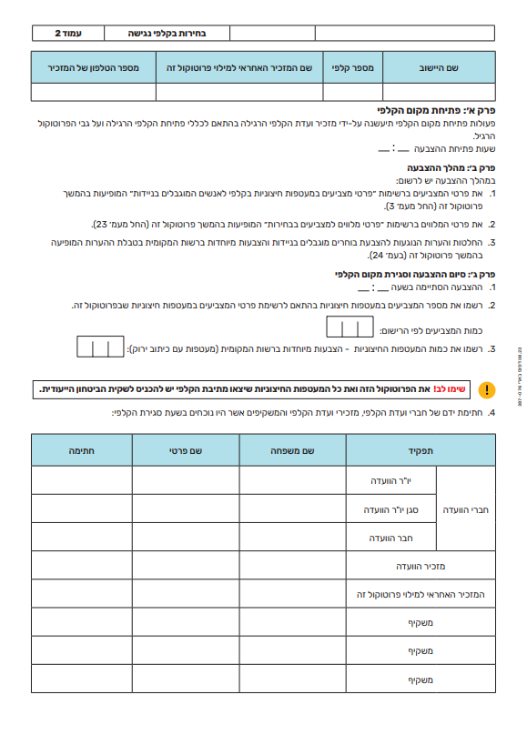
נספח מס' 2 - פרוטוקול הצבעה במעטפות חיצוניות

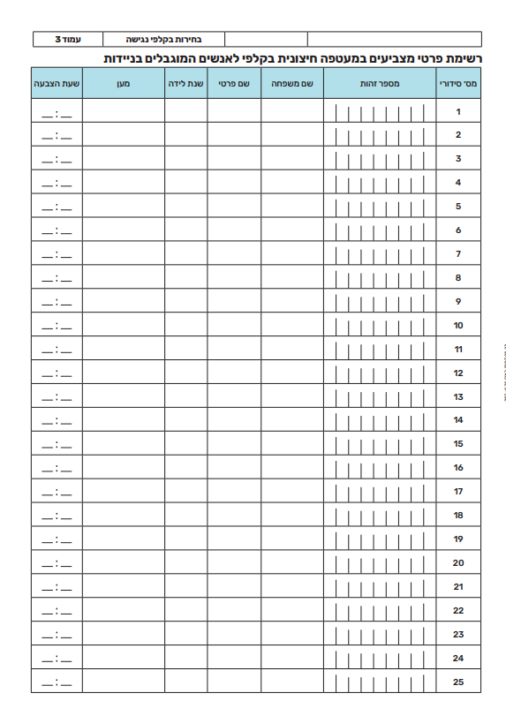

נספח מס' 3 - אישור הצבעה למזכיר ועדת קלפי
טופס 3
(תקנה 3(ב))

אישור זכאות למזכיר ועדת קלפי להצביע בקלפי מיוחדת

ניתן בזאת אישור למזכיר ועדת הקלפי - ___________ (שם פרטי, שם משפחה, ת.ז) על זכאותו/ה להצביע בקלפי מיוחדת לבעלי תפקידים.

תאריך ___________________________
מנהל הבחירות /סגן מנהל הבחירות* ברשות המקומית ... *מחק את המיותר

נספח מס' 4 - אישור הצבעה לחבר ועדת קלפי

טופס 4
(תקנה 3(ג))

אישור זכאות לחבר ועדת קלפי ששימש בתפקידו ביום הבחירות שש שעות רצופות להצביע בקלפי מיוחדת

ניתן בזאת אישור לחבר ועדת קלפי ___________ (שם פרטי, שם משפחה, ת.ז) על זכאותו/ה להצביע בקלפי מיוחדת לבעלי תפקידים.

תאריך ____________________________________________________________
מזכיר ועדת קלפי מס' ... ברשות המקומית .....-

תקנות הרשויות המקומיות (בחירות) (הוראות בדבר הצבעת בעלי תפקידים והצבעת נשים השוהות במקלט) התשפ"ג 2023

